Министерство цифрового развития, связи и массовых коммуникаций РФ
Ордена Трудового Красного Знамени
федеральное государственное бюджетное образовательное учреждение высшего образования
«Московский технический университет связи и информатики»

Кафедра интеллектуальных систем в управлении и автоматизации

Дисциплина «Классическая и современная теория управления»

Лабораторная работа №2
на тему
«Моделирование систем управления в пакете Xcos»
Вариант 4

Выполнила студентка группы МФБ2631
Гордеева Мария
Проверила: к.т.н., доцент
Верба Вера Алексеевна

Москва 2026 г.

Отчет о проведении лабораторной работы №2 «Моделирование систем управления в пакете Xcos»
Цель работы: освоение методов моделирования линейных систем в пакете Xcos.
1. Описание системы. Исследуется система управления судном по курсу, структурная схема которой показана на рисунке 1.
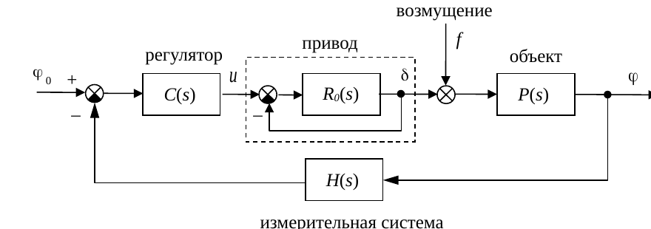
Рисунок 1 – Структурная схема системы стабилизации судна на курсе
Параметры для варианта №4: $T_{s}=16,6$ с, $K=0,07$ рад/с, $T_{R}=2$ с, $T_{oc}=4$ с.
Движение судна описывается передаточной функцией
$$P\left(s\right)=\frac{K}{s\left(T_{s}s+1\right)}=\frac{0,07}{16,6s^{2}+s}=\frac{0,00422}{s^{2}+0,0602s}.$$
Привод моделируется как интегрирующее звено, охваченное единичной отрицательной обратной связью, так что его передаточная функция равна
$$R\left(s\right)=\frac{1}{T_{R}s+1}=\frac{1}{2s+1}=\frac{0,5}{s+0,5}.$$
Измерительное устройство (гирокомпас) моделируется как апериодическое звено с передаточной функцией
$$H\left(s\right)=\frac{1}{T_{oc}s+1}=\frac{1}{4s+1}=\frac{0,25}{s+0,25}.$$
2. Исследование системы с ПД-регулятором
2.1. Передаточная функция ПД-регулятора (одинакова для всех вариантов):
$$C_{0}\left(s\right)=\frac{13,53s+0,7}{s+1}.$$
2.2. Модель Xcos системы с ПД-регулятором (пп. 1–16). В модель добавлены блоки CLR (Судно, Привод, Регулятор, Гирокомпас), сумматор с входами [1;-1], ступенчатый сигнал «Заданный курс» (время 0, величина 10), два осциллографа «Руль» и «Курс» и часы. Модель сохранена в файле lab2.zcos.
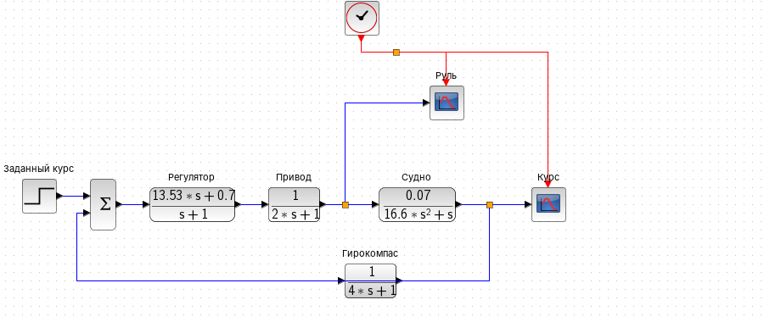
Рисунок 2 – Модель Xcos системы с ПД-регулятором
2.3. Переходные процессы при изменении курса на 10 градусов (пп. 17–22). Период часов 0,1 с, время инициализации 0 с, время моделирования 100 с, время обновления осциллографов 100 с.
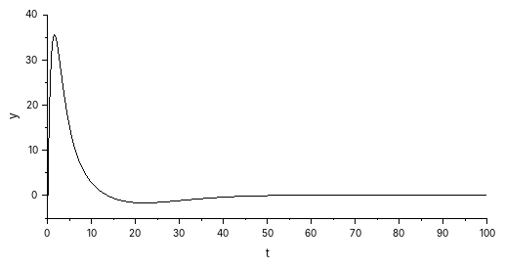
Рисунок 3 – Осциллограф «Руль»: угол поворота руля δ, градусы
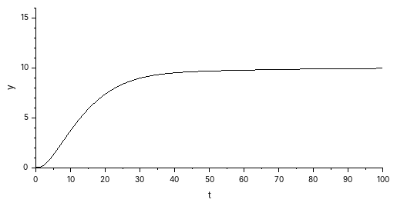
Рисунок 4 – Осциллограф «Курс»: курс судна φ, градусы
2.4. Передача результатов в Scilab (пп. 23–33). Осциллографы заменены блоками TOWS_c (размер буфера 1000, переменные phi и delta). После моделирования графики построены командами:
--> scf();
--> subplot(2, 1, 1);
--> plot(phi.time, phi.values);
--> title('Курс'); xlabel('Время, сек'); ylabel('$\phi, градусы$');
--> subplot(2, 1, 2);
--> plot(delta.time, delta.values);
--> title('Угол поворота руля'); xlabel('Время, сек');
--> ylabel('$\delta, градусы$');
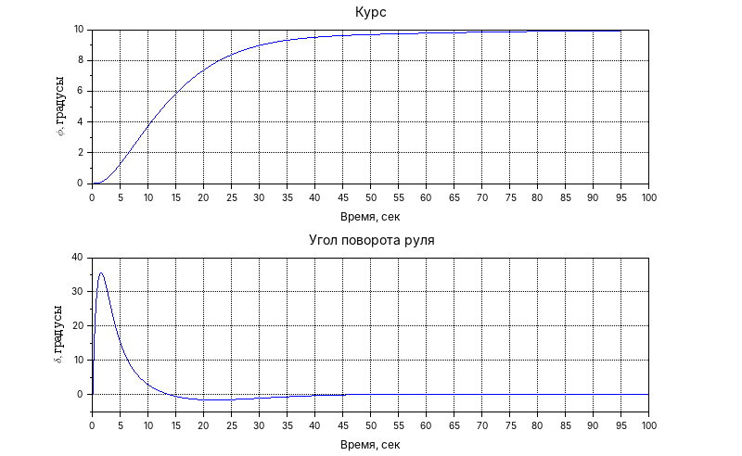
Рисунок 5 – Переходные процессы в системе с ПД-регулятором при изменении курса на 10 градусов
Судно выходит на заданный курс 10 градусов, руль сначала отклоняется до 35,7°, а затем возвращается в нейтральное положение.
2.5. Модель системы с ПД-регулятором с учетом внешнего возмущения (пп. 34–39). Между приводом и судном добавлен сумматор, на второй вход которого подаётся ступенчатый сигнал «Возмущение» величиной 2 градуса.
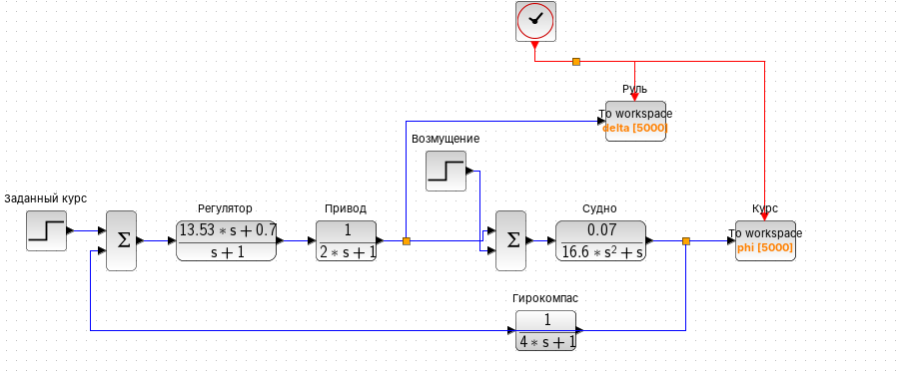
Рисунок 6 – Модель Xcos системы с ПД-регулятором с учетом возмущения
2.6. Переходные процессы при действии возмущения (п. 40). Время моделирования увеличено до 500 с. Чтобы в рабочее пространство попали все 500 с (5000 отсчётов через 0,1 с), размер буфера блоков TOWS_c увеличен до 5000.
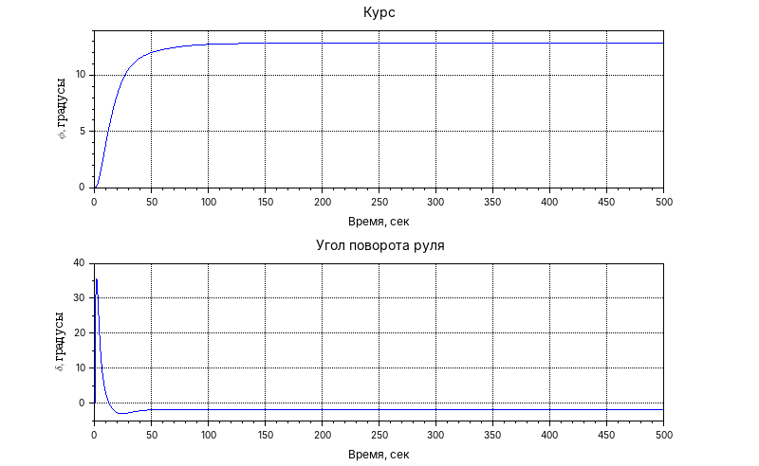
Рисунок 7 – Переходные процессы в системе с ПД-регулятором при действии возмущения
Судно не вышло на заданный курс 10 градусов: курс установился на 12,857°.
2.7. Передаточная функция по возмущению (пп. 41–46).
--> K = 0.07; Ts = 16.6;
--> P = syslin('c', K, Ts*%s^2+%s);
--> TR = 2; Toc = 4;
--> R = syslin('c', 1, TR*%s+1);
--> H = syslin('c', 1, Toc*%s+1);
--> C0 = syslin('c', 13.53*%s+0.7, %s+1);
--> Wf0 = P/.(R*C0*H)
Wf0 =
0.07 +0.49s +0.98s^2 +0.56s^3
-----------------------------------------------------
0.049 +1.9471s +23.6s^2 +130.2s^3 +240.4s^4 +132.8s^5
--> kf0 = horner(Wf0, 0)
kf0 =
1.4285714
--> phiSt0 = 10 + kf0*2
phiSt0 =
12.857143
$$W_{f0}\left(s\right)=\frac{P\left(s\right)}{1+R\left(s\right)C_{0}\left(s\right)H\left(s\right)P\left(s\right)}=\frac{0,00422s^{3}+0,00738s^{2}+0,00369s+0,000527}{s^{5}+1,810s^{4}+0,980s^{3}+0,178s^{2}+0,0147s+0,000369}.$$
Судно с ПД-регулятором не вышло на заданный курс 10 градусов, потому что передаточная функция по возмущению не имеет нуля в точке $s=0$ (свободный член числителя не равен нулю), поэтому постоянное возмущение не компенсируется.
Статический коэффициент усиления по возмущению
$$k_{f0}=W_{f0}\left(0\right)=\frac{0,07}{0,049}=1,429.$$
Установившееся значение сигнала выхода должно быть равно
$$φ_{уст}=10+k_{f0}⋅2=10+1,429⋅2=12,{857}^{∘},$$
потому что от заданного курса к выходу система передаёт сигнал с коэффициентом 1 (объект содержит интегратор, $H\left(0\right)=1$), а постоянное возмущение 2° передаётся на выход с коэффициентом $k_{f0}$. Эти данные согласуются с результатами моделирования (12,857°).
3. Исследование системы с ПИД-регулятором
3.1. Передаточная функция ПИД-регулятора (пп. 48–51). Параллельно регулятору подключено интегрирующее звено $\frac{1}{T_{I}s}$, $T_{I}=200$ с:
--> C = C0 + syslin('c', 1, 200*%s)
C =
1 +141s +2706s^2
----------------
200s +200s^2
$$C\left(s\right)=\frac{13,53s+0,7}{s+1}+\frac{1}{200s}=\frac{13,53s^{2}+0,705s+0,005}{s^{2}+s}.$$
3.2. Модель системы с ПИД-регулятором с учетом внешнего возмущения:
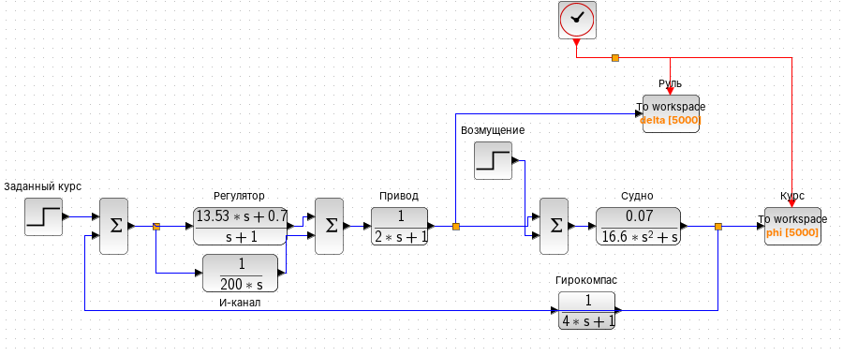
Рисунок 8 – Модель Xcos системы с ПИД-регулятором с учетом возмущения
3.3. Передаточная функция по возмущению (пп. 52–53).
--> Wf = P/.(R*C*H)
Wf =
14s +98s^2 +196s^3 +112s^4
-------------------------------------------------------------
0.07 +9.87s +389.42s^2 +4720s^3 +26040s^4 +48080s^5 +26560s^6
--> kf = horner(Wf, 0)
kf =
0.
--> phiSt = 10 + kf*2
phiSt =
10.
$$W_{f}\left(s\right)=\frac{0,00422s^{4}+0,00738s^{3}+0,00369s^{2}+0,000527s}{s^{6}+1,810s^{5}+0,980s^{4}+0,178s^{3}+0,0147s^{2}+0,000372s+0,00000264}.$$
При использовании ПИД-регулятора судно выходит на заданный курс, потому что передаточная функция по возмущению имеет нуль в точке $s=0$ (числитель содержит множитель $s$). Статический коэффициент усиления $k_{f}=W_{f}\left(0\right)=0$. Установившееся значение сигнала выхода должно быть равно $φ_{уст}=10+0⋅2={10}^{∘}$, потому что постоянное возмущение в установившемся режиме полностью компенсируется. Эти данные согласуются с результатами моделирования: к 500 с курс равен 10,044° и продолжает приближаться к 10°.
3.4. Переходные процессы в системах с ПД- и ПИД-регуляторами (пп. 47, 54–57). Результаты моделирования с ПД-регулятором сохранены в массивах phi0 и delta0.
--> scf();
--> subplot(2, 1, 1);
--> plot(phi0.time, phi0.values, phi.time, phi.values);
--> title('Курс'); xlabel('Время, сек'); ylabel('$\phi, градусы$');
--> legend('ПД-регулятор', 'ПИД-регулятор');
--> subplot(2, 1, 2);
--> plot(delta0.time, delta0.values, delta.time, delta.values);
--> title('Угол поворота руля'); xlabel('Время, сек');
--> ylabel('$\delta, градусы$');
--> legend('ПД-регулятор', 'ПИД-регулятор');
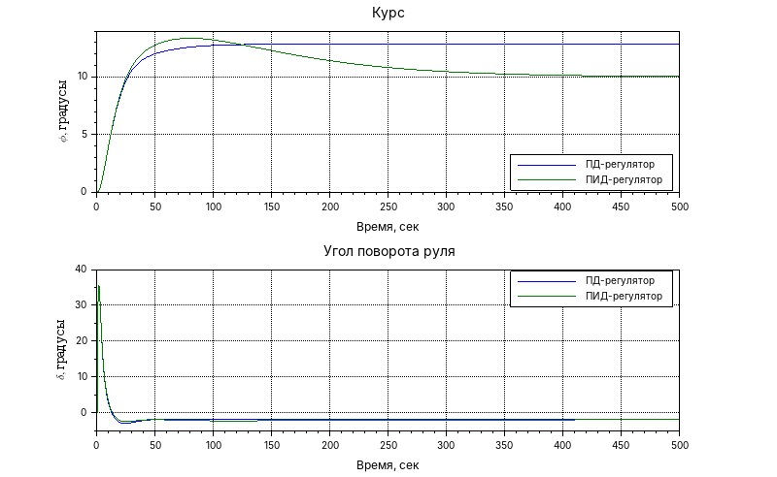
Рисунок 9 – Переходные процессы в системах с ПД- и ПИД-регуляторами при действии возмущения
При использовании ПИД-регулятора вместо ПД-регулятора исчезла статическая ошибка: судно выходит на заданный курс 10° вместо 12,857°. При этом сигнал управления практически не изменился: максимальный угол поворота руля 35,7° в обоих случаях, в установившемся режиме руль отклонён на −2° и компенсирует возмущение. В то же время появилось перерегулирование (максимум курса 13,371° при $t=80$ с) и значительно увеличилось время переходного процесса: 294,4 с вместо 56,8 с с ПД-регулятором.
3.5. Запасы устойчивости (пп. 58–59).
--> Wopen = C*R*P*H
Wopen =
0.07 +9.87s +189.42s^2
---------------------------------------------
200s^2 +4720s^3 +26040s^4 +48080s^5 +26560s^6
--> Gm_dB = g_margin(Wopen)
Gm_dB =
18.582509
--> Pm = p_margin(Wopen)
Pm =
70.138686
$$W_{open}\left(s\right)=C\left(s\right)R\left(s\right)P\left(s\right)H\left(s\right)=\frac{0,00713s^{2}+0,000372s+0,00000264}{s^{6}+1,810s^{5}+0,980s^{4}+0,178s^{3}+0,00753s^{2}}.$$
Запасы устойчивости: по амплитуде $G_{m}=18,583$ дБ, по фазе $P_{m}=70,{139}^{∘}$. Запасы являются достаточными.
Вывод: в пакете Xcos построена модель системы стабилизации судна на курсе для варианта №4. С ПД-регулятором система отрабатывает поворот на 10°, но при постоянном возмущении 2° имеет статическую ошибку: курс устанавливается на 12,857°, что совпадает с расчётом через $k_{f0}=1,429$. Добавление интегрального канала (ПИД-регулятор) даёт нуль передаточной функции по возмущению в точке $s=0$ ($k_{f}=0$), и постоянное возмущение компенсируется полностью, но переходный процесс становится медленнее и появляется перерегулирование. Запасы устойчивости системы с ПИД-регулятором 18,583 дБ и 70,139° достаточны.

